第４７回 中学生の主張大阪府大会
～伝えよう！君のメッセージ～
大阪府内の中学生から数多く寄せられた作品(作文)の中から、作文審査で選ばれた
入賞10作品を発表していただき、最優秀賞受賞者は11月に東京で開催される
「少年の主張全国大会」に推薦します。
どうぞみなさん、中学生たちの熱い思いとメッセージを受け取りに会場へお越しください！

令和７年８月１７日（日）
13：00～16：00（12：30開場）
日時

会場
大阪市立男女共同参画センター 東部館（クレオ大阪東）
（大阪市城東区鴫野西2-1-21）

【主 催】
青少年育成大阪府民会議 大阪府 独立行政法人国立青少年教育振興機構
【協 賛】（五十音順）
一般社団法人大阪少年補導協会 江崎グリコ株式会社 大阪シティ信用金庫 大阪信用金庫
大阪青少年環境問題協議会 大阪府カラオケボックス協会 公益社団法人大阪府防犯協会連合会
国際ソロプチミスト大阪
【後 援】
大阪府教育委員会 大阪市教育委員会 ＮＨＫ大阪放送局 大阪府青少年指導員連絡協議会
定員
無料
入場
１ 開会 （13:00）

２ 「中学生の主張」 10名発表 （13:05）
※出場学校等詳細については青少年育成大阪府民会議のホームページをご覧ください。

３ 講 演 （14:25～15:05）
<タイトル> 「正しく怖がろうゲーム・ネット依存」
<講師> 独立行政法人国立病院機構 久里浜医療センター 主任心理療法士 三原 聡子 氏

４ 審査結果発表・表彰式 （15:20）

５ 講 評 （15:55）

６ 閉 会 （16:00）
※閉会後、壇上において入賞者全員で記念撮影を実施します。16時1０分終了予定です。

- 事前に申込みがない場合、ホール収容人数の上限により、当日の入場をお断りさせていただくことがございます。
３００名（申込先着順）
- 当日の天候により中止となる場合がございます。
その場合は、大阪府青少年支援課HP、大阪府子ども家庭局公式Xでお知らせします。
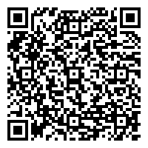
会場案内図
問合せ先
第４７回「中学生の主張大阪府大会～伝えよう！君のメッセージ～」 参加申込方法
★インターネットでの申込みに
ご協力ください
- 「大阪府行政オンラインシステム」による
お申込みが困難な場合は、下記問合せ先に
記載の青少年育成大阪府民会議事務局までご連絡ください。
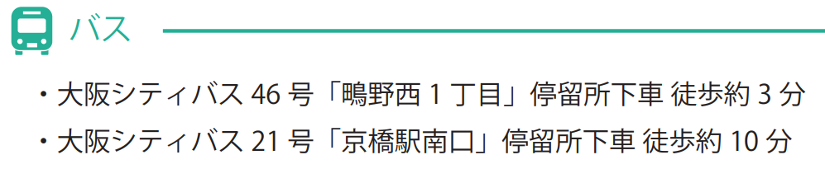
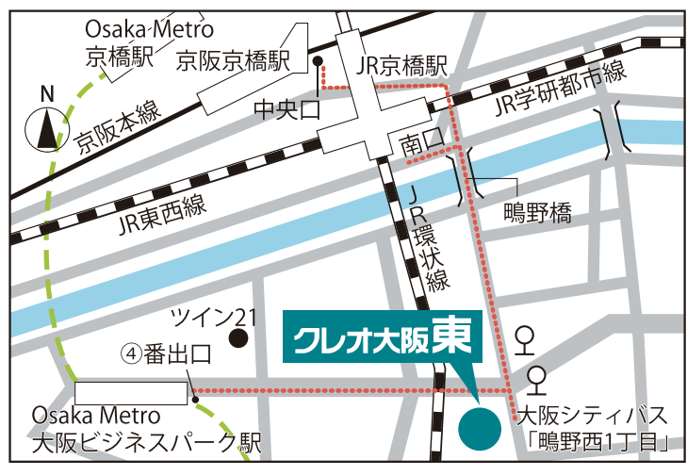
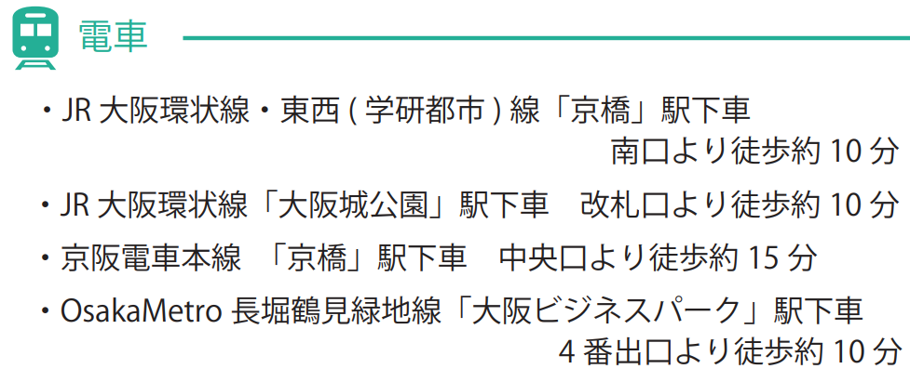

■「大阪府行政オンラインシステム」による申込方法
下記ホームページ第４７回「中学生の主張大阪府大会～伝えよう！君のメッセージ～」参加申込みの
専用申込フォームからお申込みください。（※定員に達し次第受付を停止します。）
URL： https://lgpos.task-asp.net/cu/270008/ea/residents/procedures/apply/ad1c9bcb-5721-483d-8d78-2f06fc01f3b7/start
ＱＲコード

青少年育成大阪府民会議事務局（平日 9時～1８時）
住所：〒540-8570 大阪市中央区大手前２丁目 大阪府福祉部子ども家庭局青少年支援課内
TEL：06-6941-7681 FAX：06-6941-7679
メール：kodomoseishonen@gbox.pref.osaka.lg.jp
青少年育成大阪府民会議HP：https://www.pref.osaka.lg.jp/koseishonen/fuminkaigi/index.html

